
GUIA TECNICA

Con EcoNidoMX diseñamos y construimos casas prefabricadas de PTR steel—más frescas, duraderas y listas en solo 45 días.
Construir mejor, con materiales sostenibles, procesos eficientes y diseño inteligente.
Ingeniería y arquitectura unidos crenado espacios
Materiales de primera calidad
Mano de obra calificada
Modelos prefabricados o diseños personalizados


Opciones de pago disponibles

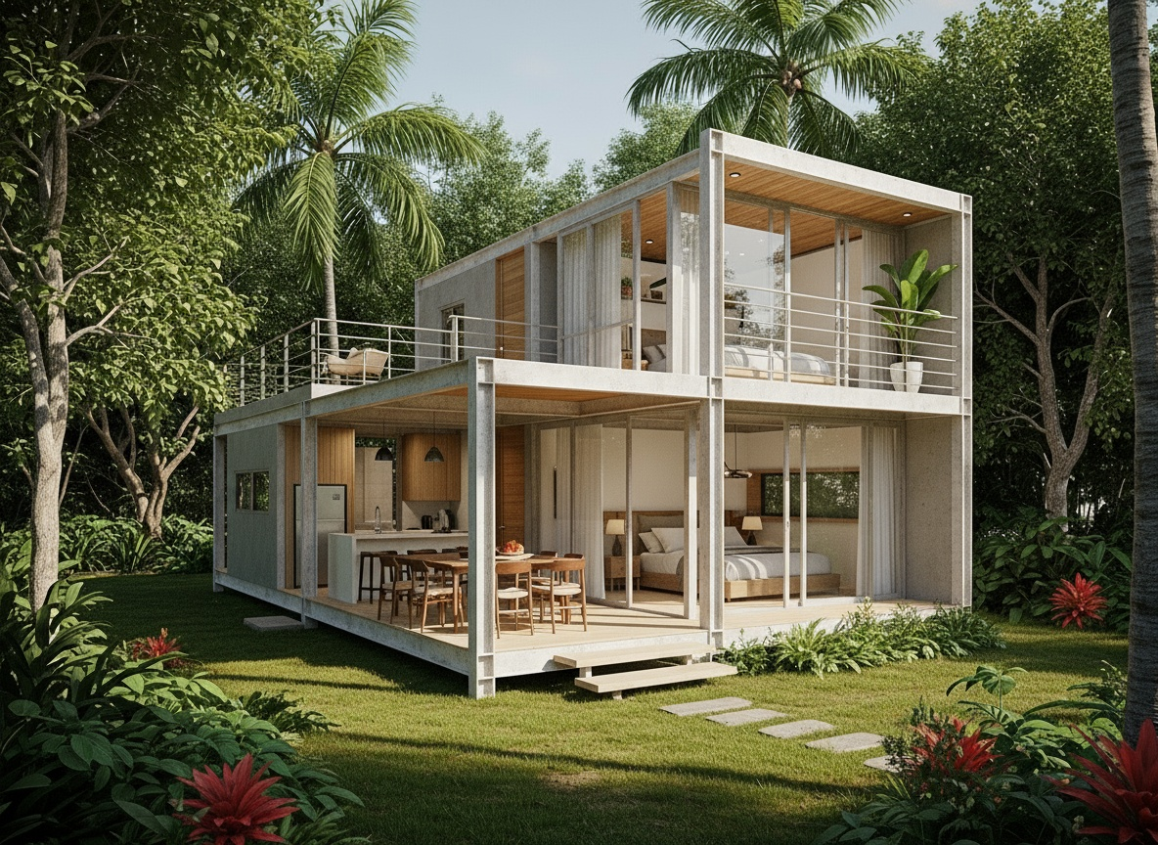

Construir con PTR (perfil tubular rectangular) te brinda máxima resistencia mecánica y larga vida útil. Su forma soporta grandes cargas y evita grietas, plagas o deformaciones. Es versátil para todo tipo de proyectos, fácil de armar gracias a su peso ligero y forma regular, ¡y reduce tiempos y costos!
Los perfiles se adaptan a diseños creativos y modernos, y al ser de acero, son 100% reciclables y generan menos desechos. Con recubrimientos especiales, resisten la corrosión y el clima, siendo ideales para interiores y exteriores. Elige PTR y construye de forma inteligente, duradera y sustentable con EcoNidoMX.
la mayoría de las casas están listas en menos de 45 días. Además, ofrecemos opciones de pago flexibles para que tu proyecto sea aún más fácil.
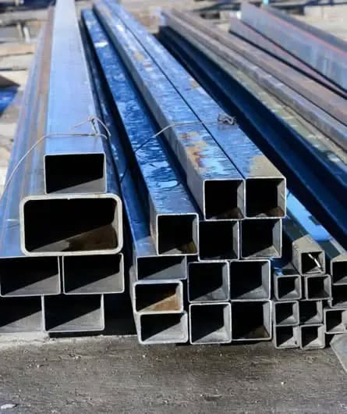
¿Por qué elegir una casa prefabricada EcoNidoMX?

Construcción rápida: Tu hogar listo en tiempo récord, sin meses de espera ni complicaciones.
Calidad garantizada: Materiales de acero PTR y acabados de primera, pensados para el clima de Yucatán y Quintana Roo.
Diseño a tu gusto: Personalizamos cada detalle para que tu casa sea tan única como tú.
Ecológicas: Nuestra construcción optimiza recursos y reduce el impacto ambiental.
Versatilidad: Desde cabañas playeras, estudios u oficinas hasta casas familiares, lo adaptamos a tu estilo de vida.
Inversión inteligente: Control de costos, cero desperdicio y menos mantenimiento a largo plazo.
Imagina vivir en un espacio creado solo para ti, en mucho menos tiempo y con todos estos beneficios.

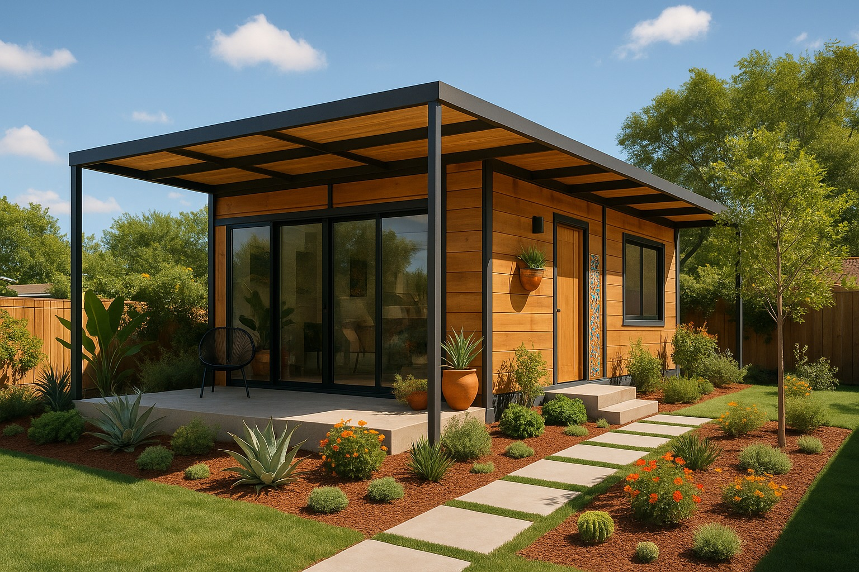

Las estructuras prefabricadas, incluyendo las de empresas como EcoNidoMX, utilizan principalmente acero industrial y, en muchos casos, un sistema de paneles aislantes como material predominante para la estructura y cerramientos.
Materiales Utilizados
- Acero Industrial: Es el material estructural clave para muchas construcciones prefabricadas debido a su excelente relación resistencia-peso, durabilidad y eficiencia. El tipo específico puede variar, pero comúnmente se usan grados estándar para aplicaciones estructurales. El acero se utiliza para formar el esqueleto o marco principal de la construcción modular.
- Paneles Aislantes (Sandwich): Para las paredes y techos, a menudo se utilizan paneles tipo sándwich que consisten en dos láminas exteriores (que pueden ser de acero pre-acabado) con un núcleo de material aislante (como poliuretano, poliestireno o lana mineral). Estos paneles proporcionan aislamiento térmico y acústico, además de la función estructural.
- Hormigón: Aunque el acero es muy común, otras empresas de prefabricados usan hormigón (concreto) prefabricado para paneles o cimentaciones.
- Otros Materiales: En general, la construcción prefabricada utiliza materiales similares a la construcción tradicional (madera, hormigón, aluminio), pero procesados en fábrica para un ensamblaje más rápido y eficiente en el sitio de construcción.

